**PODER JUDICIÁRIO DO ESTADO DO RIO DE JANEIRO**

|  |  |
| --- | --- |
| **RIGER – RELATÓRIO DE INFORMAÇÕES GERENCIAIS** | |
|  | |
| **Secretaria Geral Judiciária (SGJUD)** | |

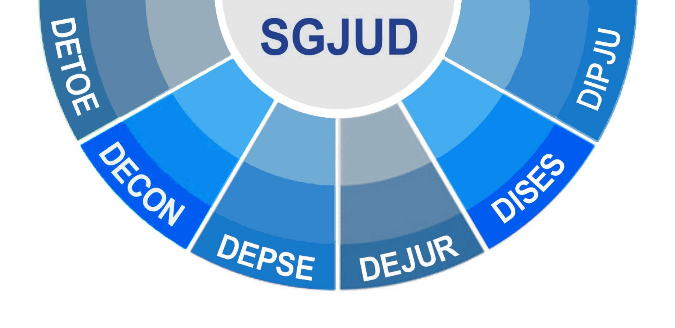

|  |
| --- |
| **Ano: 202X** |

|  |  |  |  |
| --- | --- | --- | --- |
|  | **Semestral** |  | **Anual** |

**ATENÇÃO!** Marque com um X uma das opções acima, conforme o período das informações: 1º semestre (consolida as informações do 1º semestre) ou anual (as informações do 1º semestre são acumuladas às do 2º semestre para fins de consolidação do ano vigente).

|  |  |
| --- | --- |
| **Dados do Relatório** | |
| **Elaborado por:** | XXXXXX |
| **Aprovado por:** | XXXXXX |
| **Data de Emissão:** | XX/XX/XX |

|  |  |
| --- | --- |
| **Dados Referenciais da Unidade Emissora do RIGER** | |
| **Denominação:** | **Secretaria Geral Judiciária (SGJUD)** |
| **Telefone:** | **(21) 3133-4198** |
| **Link:** | [**https://portaltj.tjrj.jus.br/web/guest/secretaria-geral-judiciaria-sgjud-**](https://portaltj.tjrj.jus.br/web/guest/secretaria-geral-judiciaria-sgjud-) |
| **CNPJ:** | **28.538.734/0001-48 (TJRJ)** |
| **E-mail Geral:** | **sgjud@tjrj.jus.br** |

**SUMÁRIO**

1. ESTRUTURA ORGANIZACIONAL 5

2. PRINCIPAIS ATRIBUIÇÕES DA SECRETARIA GERAL 6

3. DEPARTAMENTOS E ATRIBUIÇÕES 6

3.1. Departamento de Processos do Tribunal Pleno e do Órgão Especial (DETOE) 6

3.2 Departamento de Processos do Conselho da Magistratura (DECON) 7

3.3 Departamento de Processos das Seções de Direito Privado, de Direito Público e das Câmaras de Direito Empresarial Reunidas (DEPSE) 8

3.4 - Departamento de Apoio ao 2º Grau de Jurisdição (DEJUR) 9

3.5 Divisão de Suporte às Sessões (DISES) 11

3.6 Divisão de Processos Judiciais (DIPJU) 12

4. SISTEMA DE GESTÃO DA QUALIDADE 14

4.1 Rotinas Administrativas 14

4.2 Sistema Gestão da Qualidade do DECON (SGQ/DECON) 15

4.2.1 Direcionadores Estratégicos 16

4.2.2 Objetivo Da Qualidade 17

5. INDICADORES E MÉTRICAS INSTITUCIONAIS 18

5.1 Tempo Médio de Protocolo. 18

5.2 Tempo Médio de Autuação 19

5.3 Tempo Médio de Distribuição 20

5.4 Tempo Médio de Publicação 21

5.5 Quantidade e Custo de Rogatórias e Interpretações 22

6. AGILIDADE E PRODUTIVIDADE NA PRESTAÇÃO JURISDICIONAL 23

6.1 Certidões de Distribuição de Segunda Instância 23

6.2 Acesso a Convênios 23

6.3 Processos do Tribunal Pleno e do Órgão Especial 23

6.4 Processos das Seções de Direito Privado, de Direito Público e das Câmaras de Direito Empresarial Reunidas 23

6.5 Processos do Conselho da Magistratura 23

6.6 Apoio ao 2º Grau de Jurisdição 23

6.7 GEAP Secretarias e GEAP Processo Eletrônico 23

6.8 Tradutores e Intérpretes 23

6.9 Suporte às Sessões 23

6.10 Processos Judiciais 23

7. PLANILHAS DE INDICADORES – ESTRATÉGICOS GERENCIAIS E OPERACIONAIS 24

# **1. ESTRUTURA ORGANIZACIONAL**

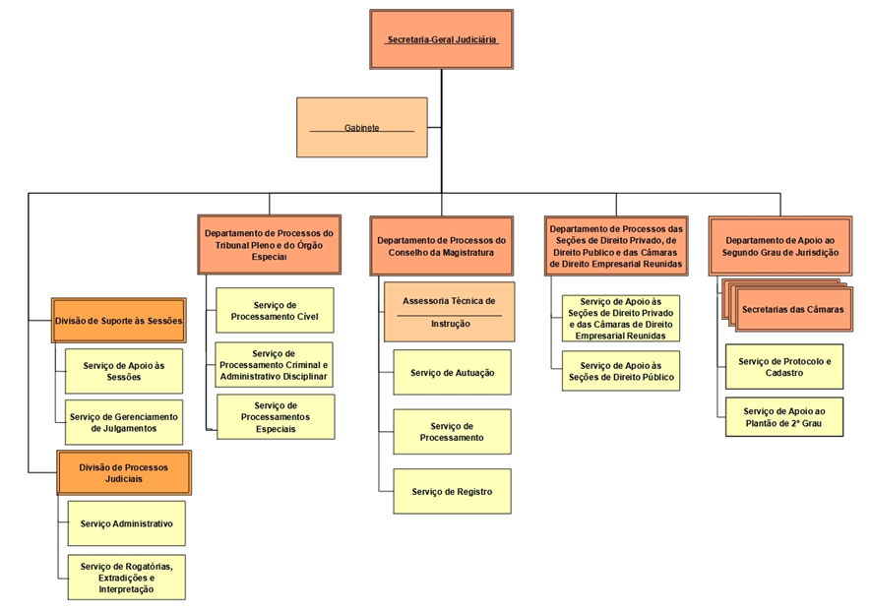

# **2. PRINCIPAIS ATRIBUIÇÕES DA SECRETARIA GERAL**

A Secretaria Geral Judiciária, criada pela Resolução TJ OE nº 04/2023, conforme disposto nos artigos 250 a 279, tem como principais atribuições apoiar e coordenar as atividades jurisdicionais e administrativas do Tribunal Pleno, do Órgão Especial, do Conselho da Magistratura, das Seções de Direito Privado, de Direito Público e das Câmaras de Direito Empresarial Reunidas; apoiar administrativamente os plantões de segundo grau; realizar o cadastramento de magistrado nos sistemas INFOJUD, SISBAJUD, BNMP, INFOSEG, Portal JUD (VIVO), INFOTIM e JUCERJA; coordenar os pedidos de GEAP em Segundo Grau de Jurisdição, o GEAP-Indexação e fornecer certidões de nada consta de pessoa física e jurídica, referentes ao 2º grau de jurisdição.

**Administração Superior:**

**Secretária-Geral Judiciária**: Rafaella Sapha Acioli Soares.

# **3. DEPARTAMENTOS E ATRIBUIÇÕES**

## 3.1. Departamento de Processos do Tribunal Pleno e do Órgão Especial (DETOE)

O Departamento de Processos do Tribunal Pleno e do Órgão Especial (DETOE) tem como principais atribuições supervisionar as atividades jurisdicionais, administrativas e as sessões do Tribunal Pleno e do Órgão Especial.

**Diretora**: ELKE AUTUORI SPITZ PAIVA

**E-mail**: [**sgjud.detoe@tjrj.jus.br**](mailto:sgjud.detoe@tjrj.jus.br)

**Telefone**: (21) 3133-4348

**Horário de atendimento ao público externo**: 11h às 18h

**O DETOE compreende os seguintes serviços**:

**I –** **Serviço de Processamento Cível (SECIV)**

**Principal atribuição**: processar os feitos de natureza cível de competência do Órgão Especial.

**Chefe de Serviço**: Margaret Moreira Cerqueira Machado

**E-mail**: **detoe.seciv@tjrj.jus.br**

**Telefone**: (21) 3133-2553

**II – Serviço de Processamento Criminal e Administrativo Disciplinar (SEPRI)**

**Principais atribuições**: processar os feitos de natureza criminal, seus incidentes, execuções criminais e processos administrativos disciplinares de competência do Órgão Especial.

**Chefe de Serviço**: Silvio Roberto Bandeira da Costa

**E-mail**: **detoe.sepri@tjrj.jus.br**

**Telefone:** (21) 3133-2250

**III- Serviço de Processamentos Especiais (SEESP)**

**Principais atribuições**: processar mandados de segurança coletivos e respectivos desmembramentos, em fase de cumprimento de sentença, de competência do Presidente do Órgão Especial, seus incidentes, habilitações e embargos à execução.

**Chefe de Serviço**: David Lima Moreira

**E-mail**:**detoe.seesp@tjrj.jus.br**

**Telefone**: (21) 3133-4497

## 3.2 Departamento de Processos do Conselho da Magistratura (DECON)

O DECON tem como principais atribuições: secretariar as sessões de julgamento do Conselho da Magistratura, organizando as pautas conforme as determinações do Presidente; receber e autuar documentos e processos administrativos, em grau de recurso ou como instância originária, procedendo a sua distribuição entre os membros do Colegiado; realizar o processamento dos feitos em tramitação no departamento e o atendimento do público; assessorar os membros do Conselho da Magistratura, por meio da elaboração de minutas e realização de pesquisas doutrinárias e jurisprudenciais acerca dos temas solicitados pelos Conselheiros. O Departamento de Processos do Conselho da Magistratura (DECON) compreende as seguintes Divisões:

**Diretora**: Thais de Castro Cerqueira

**Endereço**: Avenida Erasmo Braga, 115, Sala 904, Lâmina I, Centro, Rio de Janeiro – CEP: 20020-903

**E-mail**: **sgjud.decon@tjrj.jus.br**

**Telefone**: (21) 3133-4044

**Horário de atendimento ao público externo**: 11h às 18h

**O DECON compreende as seguintes unidades:**

**I - Assessoria Técnica de Instrução (ASTEC)**

Responsável pela elaboração de minutas de despachos, decisões e votos, e pela realização de pesquisas doutrinárias e jurisprudenciais solicitadas pelos desembargadores conselheiros, relativas às matérias objetos dos processos a serem julgados pelo Conselho da Magistratura.

**II - Serviço de Autuação (SEAUT)**

Responsável pelo recebimento e protocolo de documentos e processos encaminhados ao DECON, e pela autuação dos processos.

**Chefe de Serviço**: Renata Magalhães Beviláqua.

**E-mail**:**cm.seaut@tjrj.jus.br**

**Telefone**: (21) 3133-2586

**III - Serviço de Processamento (SEPRO)**

Responsável pelo processamento dos feitos em tramitação no departamento, mediante o cumprimento dos despachos e determinações dos relatores, controle dos prazos, expedição das comunicações dos atos processuais e publicação dos despachos, decisões e atos normativos aprovados pelo Conselho da Magistratura etc.

**Chefe de Serviço**: Patrícia dos Santos Caldas

**E-mail**:**cm.sepro@tjrj.jus.br**

**Telefone**: (21) 3133-4476

**IV - Serviço de Registro (SEREG)**

Responsável pela supervisão da digitalização dos processos físicos e pela indexação das peças digitalizadas ou extraídas de processos eletrônicos oriundos de sistema diverso, pela baixa e arquivamento dos processos findos, e pela gestão do arquivo corrente.

**Chefe de Serviço**: Milay Santana Pedro

**E-mail**:**cm.sereg@tjrj.jus.br**

**Telefone**: (21) 3133-3377

## 3.3 - Departamento de Processos das Seções de Direito Privado, de Direito Público e das Câmaras de Direito Empresarial Reunidas (DEPSE)

Ao Departamento de Processos das Seções de Direito Privado, de Direito Público e das Câmaras de Direito Empresarial Reunidas compete orientar as atividades operacionais das Seções de Direito Privado, de Direito Público e das Câmaras Empresariais Reunidas, implementando novas práticas e otimizando rotinas de processamento e de utilização do processo eletrônico; atualizar, mensalmente a planilha de Incidentes de Resolução de Demandas Repetitivas (IRDR) e Incidentes de Assunção de Competência (IAC) a ser divulgada pelo NUGEPAC; supervisionar processos sem movimentação por prazo superior a 100 (cem) dias; gerenciar os locais virtuais do Departamento; conferir documentos elaborados pelos Serviços; fornecer certidões fora dos autos; monitorar indicadores como carga de trabalho e tempo médio de processamento,  secretariar as sessões de julgamento dos Órgãos Colegiados.

**Diretora**: LUISI DANELLI ROCHA

**E-mail**: **sgjud.depse@tjrj.jus.br**

**Telefone**: (21) 3133-3290

**Horário de atendimento ao público externo**: 11h às 18h

**O DEPSE compreende os seguintes serviços:**

**I - Serviço de Apoio às Seções de Direito Privado e das Câmaras Empresariais Reunidas (SEDPE)**

O Serviço de Apoio às Seções de Direito Privado e das Câmaras Empresariais Reunidas tem como atribuição precípua processar os feitos de competência das Seções de Direito Privado e das Câmaras Empresariais Reunidas, impulsionar os autos, mediante a emissão de certidões, inclusive quanto à conferência de custas intercorrentes, cumprir despachos e decisões, publicar atos jurisdicionais no DJE, elaborar e expedição de documentos, bem como efetuar o controle dos prazos processuais, providenciando a baixa dos processos e consequente arquivamento, além de promover a cobrança de devolução de diligências, monitorar o correio eletrônico e o Malote Digital do Serviço.

**Chefe de Serviço**: Ana Cláudia de Barros Brito Pimentel

**Telefone**: (21) 3133-4714

**E-mail:** **sgjud.depse@tjrj.jus.br**

**II - Serviço de Apoio às Seções de Direito Público (SEDPU)**

O Serviço de Apoio às Seções de Direito Público tem como atribuição precípua processar os feitos de competência das Seções de Direito Público, impulsionando os autos, mediante a emissão de certidões, inclusive quanto a custas intercorrentes, cumprir os despachos e decisões, a publicar atos jurisdicionais no DJE, elaborar e expedir documentos, bem como efetuar o controle dos prazos processuais, providenciando a baixa dos processos e consequente arquivamento, além de promover a cobrança de devolução de diligências, monitorar o correio eletrônico e o Malote Digital do Serviço.

**Chefe de Serviço**: Sueli Gomes Neves

**Telefone**: (21) 3133-3290

**E-mail**:**sgjud.depse@tjrj.jus.br**

## 3.4 - Departamento de Apoio ao 2º Grau de Jurisdição (DEJUR)

O DEJUR tem como principais atribuições: coordenar as atividades administrativas das Secretarias das Câmaras de Direito Privado, Direito Público, Direito Empresarial e Criminais no que concerne ao apoio direto à prestação jurisdicional;  coordenar a atividade de movimentação de expedientes concernentes a petições, processos judiciais e recursos para 2ª instância e tribunais superiores; promover a intermediação entre Desembargadores, Órgãos Julgadores e a SGTEC, com o objetivo de melhorar os sistemas informatizados; fornecer relatórios estatísticos dos magistrados candidatos à promoção a Desembargador, referentes à sua atuação em segunda instância, como Juízes Substitutos de Desembargador, sempre que demandado pela Corregedoria-Geral da Justiça; publicar os relatórios estatísticos da segunda instância, consoante o disposto na legislação vigente; prover informações para embasar decisões em processos administrativos das secretarias na sua área de atuação; supervisionar o funcionamento dos serviços subordinados; extrair relatórios gerenciais baseados em dados obtidos pelos sistemas de informática de segunda instância.

**Diretor**: MARCUS VINÍCIUS DOMINGUES GOMES

**Endereço**: Avenida Erasmo Braga nº 115 - Lâmina II - Sala 1001, Centro, Rio de Janeiro – CEP: 20020-903

**Telefone**: (21) 3133-2775

**e-mail**: **sgjud.dejur@tjrj.jus.br**

**Horário de atendimento ao público externo**: 11h às 18h

**O DEJUR compreende os seguintes serviços:**

**I - Serviço de Protocolo e Cadastro (SEPCA)**

O SEPCA é responsável pelo protocolo e remessa de petições para processos físicos em trâmite na 2ª instância, bem como protocolo dos processos físicos e eletrônicos, com recurso a ser autuado, para envio às respectivas Vices.

O Serviço também é responsável pelo arquivamento e desarquivamento dos AFDs (Autos Físicos Digitalizados) referentes aos processos físicos que subiram em grau de recurso, recebimento e envio de Malotes Digitais, baixa e remessa dos processos físicos oriundos das Câmaras para envio à Varas de origem e remessa dos autos eletrônicos, que tramitaram em 2ª instância, nos casos de Declínio de Competência.

**Chefe de Serviço**: Adriana Oliveira da Gama

**Telefone:** (21) 3133-1932 – (21) 3133-3495

**e-mail**: [**dipro@tjrj.jus.br**](mailto:dipro@tjrj.jus.br)

**II - Secretarias das Câmaras de Direito Privado, de Direito Público, de Direito Empresarial e Criminais**

Informações das Câmaras constam [**no link**](https://nam10.safelinks.protection.outlook.com/?url=http%3A%2F%2Fwww4.tjrj.jus.br%2Fcamarasweb%2FMenuOrgaoJulgador.aspx&data=05%7C01%7C%7C5be275c905274627a80008db316748b3%7Cce4e1164986f413285d11e3c17cf7d6e%7C0%7C0%7C638158091888849085%7CUnknown%7CTWFpbGZsb3d8eyJWIjoiMC4wLjAwMDAiLCJQIjoiV2luMzIiLCJBTiI6Ik1haWwiLCJXVCI6Mn0%3D%7C3000%7C%7C%7C&sdata=3T0sPd7OaR6w8RMkdng69eVgoFHajjTCJO34ebJsG34%3D&reserved=0).

**III - Serviço de Apoio ao Plantão de 2º Grau (SEPLA)**

O SEPLA tem como principais atribuições: prestar o apoio necessário à realização dos plantões noturnos, de finais de semana e feriados de 2º grau, inclusive administrativamente, gerenciando o acesso aos sistemas necessários para a realização do plantão; assegurar o correto prosseguimento das medidas distribuídas durante o plantão de 2º grau, bem como monitorar o cumprimentos das decisões proferidas; prestar informações aos Desembargadores, quando solicitado, sobre a distribuição das medidas ajuizadas durante o plantão; e administrar e apoiar o plantão de recesso forense de 2º grau, inclusive quanto ao processamento pelas secretarias.

**Chefe de Serviço**: Antônio Carlos de Mello

**Telefone**: (21) 3133-3493

**e-mail**: [**sgjud.plantao2grau@tjrj.jus.br**](mailto:sgjud.plantao2grau@tjrj.jus.br)

## 3.5 Divisão de Suporte às Sessões (DISES)

Cabe à Divisão de Suporte às Sessões apoiar a organização das sessões judiciais e administrativas dos Tribunal Pleno, E. Órgão Especial, Seção de Direito Privado e Seção de Direito Público, provendo o apoio logístico, material e tecnológico necessário; bem como, controlar o acervo de processos que aguardam julgamento, adiados, retirados de pauta, pedidos de vista e conclusos para lavratura de acórdão, voto vencido ou declaração de voto. Além disso, compete, ainda, organizar a composição de turmas julgadoras, gerenciar numeração de resoluções e proceder à sua publicação no Diário da Justiça Eletrônico, gerenciar resultado de deliberação em processo de pauta administrativa, preparar sistema de votação eletrônica e lavrar atas de sessão.

**Diretora:** ADRIANA CEVAROLLI

**Endereço:** Avenida Erasmo Braga, nº 115, 9º andar - Lâmina I - salas 906/910 - Centro - Rio de Janeiro – RJ - CEP: 20020-903

**Telefone:** (21) 3133-2027

**e-mail**:[**sgjud.dises@tjrj.jus.br**](mailto:sgjud.dises@tjrj.jus.br)**/**[**sgjud.depse@tjrj.jus.br**](mailto:sgjud.depse@tjrj.jus.br)

**A DISES compreende os seguintes serviços:**

**I- Serviço de Apoio às Sessões (SEASE)**

Compete ao Serviço de Apoio às Sessões as seguintes atribuições: realizar conferência da regularidade formal dos processos com determinação de inclusão em pauta; elaborar e publicar pauta administrativa e judicial nas modalidades presencial e virtual, certificando nos autos do processo; expedir intimações pessoais sobre a inclusão do processo em pauta; preparar a documentação necessária às sessões; controlar e registrar os pedidos de sustentação oral e objeções ao julgamento em ambiente eletrônico.

**Chefe de Serviço:** Ana Angélica Furtado Rodrigues

**E-mail:**[**sgjud.dises@tjrj.jus.br**](mailto:sgjud.dises@tjrj.jus.br)

**Telefone: (21) 3133-2361**

**II- Serviço de Gerenciamento de Julgamentos (SEGEJ)**

O Serviço de Gerenciamento de Julgamentos é responsável por gerenciar resultado de julgamento nos processos das pautas judiciais e administrativas; publicar acórdãos e realizar intimações; expedir comunicações sobre admissibilidade de IRDR e IAC; minutar atas de sessão; controlar processos com pedido de vista e gerenciar a disponibilização de atas e gravações de julgamento para consulta pública.

**Chefe de Serviço:** Patrícia Silva Feliciano

**E-mail:**[**sgjud.dises@tjrj.jus.br**](mailto:sgjud.dises@tjrj.jus.br)

**Telefone:** (21) 3133-3525

## 3.6 Divisão de Processos Judiciais (DIPJU)

A DIPJU tem como principais atribuições assessorar a Secretária-Geral Judiciária nos assuntos pertinentes ao processamento de feitos judiciais; auxiliar e apoiar os Departamentos de Processos do Tribunal Pleno e do Órgão Especial, das Seções de Direito Privado e de Direito Público e das Câmaras de Direito Empresarial Reunidas, no processamento em geral e dos feitos sigilosos, no monitoramento de seus locais virtuais e nos controles estatísticos de desempenho; supervisionar o recolhimento e a certificação de despesas processuais finais e os procedimentos de baixa, arquivamento definitivo, declínio de competência e saída de acervo dos processos judiciais em tramitação nos departamentos de processos da Secretaria Geral Judiciária; supervisionar as comunicações sobre instauração e julgamento de mérito de Processo Administrativo Disciplinar e de Recurso Administrativo; supervisionar as comunicações sobre admissibilidade e julgamento de mérito de Incidente de Demanda Repetitiva e Incidente de Assunção de Competência; supervisionar a verificação da fatura de nota fiscal e Recibo de Pagamento Autônomo (RPA); além de supervisionar o cadastro de credenciamento e a prestação do serviço de tradutores e intérpretes por idioma.

**Diretor de Divisão:** EDUARDO GUIMARÃES DE MELLO ALVES

**Endereço:** Avenida Erasmo Braga nº 115, Lâmina I, sala 906/910, Centro, Rio de Janeiro – CEP: 20020-903

**Telefone:** (21) 3133-2443

**E-mail: (em fase de criação)**

**Horário de atendimento ao público externo:** 11h às 18h

**A Divisão de Processos Judiciais compreende os seguintes serviços:**

**I – Serviço Administrativo (SEADM)**

O SEADM tem como principais atribuições supervisionar o atendimento prestado a usuários; receber e registrar expedientes e processos, inclusive através do malote digital; administrar as dependências da Secretaria Geral Judiciária e salas de sessões; registrar a frequência e escala de férias dos funcionários; gerenciar material de consumo e permanente; gerenciar arquivo corrente e arquivo definitivo; além de elaborar cálculos e cobranças de despesas processuais finais.

**Chefe de Serviço:** Paulo Fernando Cândido da Silva

**E-mail:**[**detoe.seadm@tjrj.jus.br**](mailto:detoe.seadm@tjrj.jus.br)

**Telefone:** (21) 3133-4185

**II – Serviço de Expedição de Rogatórias, Extradições e Interpretação (SEREI)**

O SEREI tem como principais atribuições gerenciar atividades relativas à expedição e ao cumprimento de cartas rogatórias, pedidos de extradição e interpretação; orientar órgãos julgadores e serventias judiciais quanto aos requisitos para a expedição de cartas rogatórias e pedidos de extradição e interpretação; manter cadastro de credenciamento de tradutores e intérpretes por idioma; receber solicitação de designação de tradutor e intérprete; indicar tradutor e/ou intérprete para atendimento às solicitações das autoridades judiciárias competentes; processar e enviar ao País Rogado, via Ministério da Justiça, as Cartas Rogatórias e os Pedidos de Extradição, solicitados pelos Juízos de Primeiro Grau e os Órgãos Julgadores do Segundo Grau, bem como as traduções/versões dos documentos encaminhados para esta finalidade; atender Magistrados na indicação de Intérpretes para prestar auxílio nas audiências e sessões de julgamento; além de conferir e encaminhar para as providências pertinentes aos pagamentos de tradutores e/ou intérpretes.

**Chefe de Serviço:** Murilo Eduardo Pinto Ribeiro

**E-mail:**[**serei@tjrj.jus.br**](mailto:serei@tjrj.jus.br)

**Telefone:** (21) 3133-4283

# **4. SISTEMA DE GESTÃO DA QUALIDADE**

## 4.1 Rotinas Administrativas

|  |  |  |  |  |  |
| --- | --- | --- | --- | --- | --- |
| Sistema Normativo Administrativo do Poder Judiciário Base Normativa: Ato Executivo 2.950/2003, publicado no DORJ de 20/08/2003 | | | | | |
| **Código** | **Título** | **Vigência** | **Revisão** | **Data de Revalidação** | **Unidade Organizacional** |
| RAD-SGJUD-002 | [Organizar Sessões de Julgamento](https://portaltj.tjrj.jus.br/documents/10136/18505888/RAD-SGJUD-002-REV-1.pdf) | 23/08/2023 | 1 |  | DECON |
| RAD-SGJUD-003 | [Distribuir Processos no Departamento de Processos do Conselho da Magistratura](https://portaltj.tjrj.jus.br/documents/10136/18524726/RAD-SGJUD-003-REV-2.pdf) | 22/08/2023 | 2 |  | DECON |
| FRM-SGJUD-003-01 | [Controle de Distribuição](https://portaltj.tjrj.jus.br/documents/10136/18524793/FRM-SGJUD-003-01-REV-0.doc) | 21/09/2021 | 0 |  | DECON |
| RAD-SGJUD-004 | [Preparar Expedientes para Publicação](https://portaltj.tjrj.jus.br/documents/10136/18525273/RAD-SGJUD-004-REV-1.pdf) | 23/08/2023 | 1 |  | DECON |
| RAD-SGJUD-005 | [Receber Documentos e Indexar Peças dos Processos Eletrônicos](https://portaltj.tjrj.jus.br/documents/10136/18526225/RAD-SGJUD-005-REV-1.pdf) | 22/08/2023 | 1 |  | DECON |
| RAD-SGJUD-006 | [Atender Balcão](https://portaltj.tjrj.jus.br/documents/10136/18526274/RAD-SGJUD-006-REV-1.pdf) | 22/08/2023 | 1 |  | DECON |
| RAD-SGJUD-008 | [Autuar Feitos no Departamento de Processos do Conselho da Magistratura](https://portaltj.tjrj.jus.br/documents/10136/18596394/RAD-SGJUD-008-REV-2.pdf) | 30/10/2023 | 2 |  | DECON |
| RAD-SGJUD-009 | [Gerir o Departamento de Processos do Conselho da Magistratura](https://portaltj.tjrj.jus.br/documents/10136/18581412/RAD-SGJUD-009-REV-1.pdf) | 23/08/2023 | 1 |  | DECON |
| FRM-SGJUD-009-01 | [Equipes por Processos de Trabalho](https://portaltj.tjrj.jus.br/documents/10136/18581454/FRM-SGJUD-009-01-REV-0.doc) | 21/09/2021 | 0 |  | DECON |
| FRM-SGJUD-009-02 | [Pesquisa de Satisfação do Usuário – DECON](javascript:siga.exibirMensagemAlerta('FRM-SGJUD-009-02','Pesquisa%20%C3%A9%20realizada%20com%20a%20utiliza%C3%A7%C3%A3o%20do%20Microsoft%20Forms');) | 23/08/2023 | 1 |  | DECON |
| FRM-SGJUD-009-03 | [Quadro de Controle de Produtos e Saídas Não Conformes do DECON](https://portaltj.tjrj.jus.br/documents/10136/18581870/FRM-SGJUD-009-03-REV-1.doc) | 23/08/2023 | 1 |  | DECON |
| RAD-SGJUD-010 | [Processar Documentos](https://portaltj.tjrj.jus.br/documents/10136/18755696/RAD-SGJUD-010-REV-1.pdf) | 23/08/2023 | 1 |  | DECON |
| FRM-SGJUD-010-01 | [Controle de Ofícios](https://portaltj.tjrj.jus.br/documents/10136/18745262/FRM-SGJUD-010-01-REV-0.doc) | 21/09/2021 | 0 |  | DECON |
| FRM-SGJUD-010-02 | [Controle de Mandados](https://portaltj.tjrj.jus.br/documents/10136/18745818/FRM-SGJUD-010-02-REV-0.doc) | 21/09/2021 | 0 |  | DECON |
| RAD-SGJUD-011 | [Organizar Acervo Documental](https://portaltj.tjrj.jus.br/documents/10136/18523695/RAD-SGJUD-011-REV-1.pdf) | 23/08/2023 | 1 |  | DECON |
| RAD-SGJUD-012 | Gerir o Gabinete da SGJUD | 01/04/2024 | 0 |  | GBJUD |
| RAD-SGJUD-013 | [Atender ao Público](https://portaltj.tjrj.jus.br/documents/10136/18523695/RAD-SGJUD-011-REV-1.pdf) | 25/03/2024 | 0 |  | DIPJU |
| RAD-SGJUD-014 | Processar e Encaminhar Carta Rogatória ou Pedido de Extradição | 15/04/20243/08/2023 | 1 |  | SEREI |

## 4.2 Sistema Gestão da Qualidade do DECON (SGQ/DECON)

O Departamento de Processos do Conselho da Magistratura, unidade certificada, de acordo com o Sistema de Gestão de Qualidade, apresenta-se em conformidade à norma ABNT NBR ISSO 9001:15 e ao seu escopo.

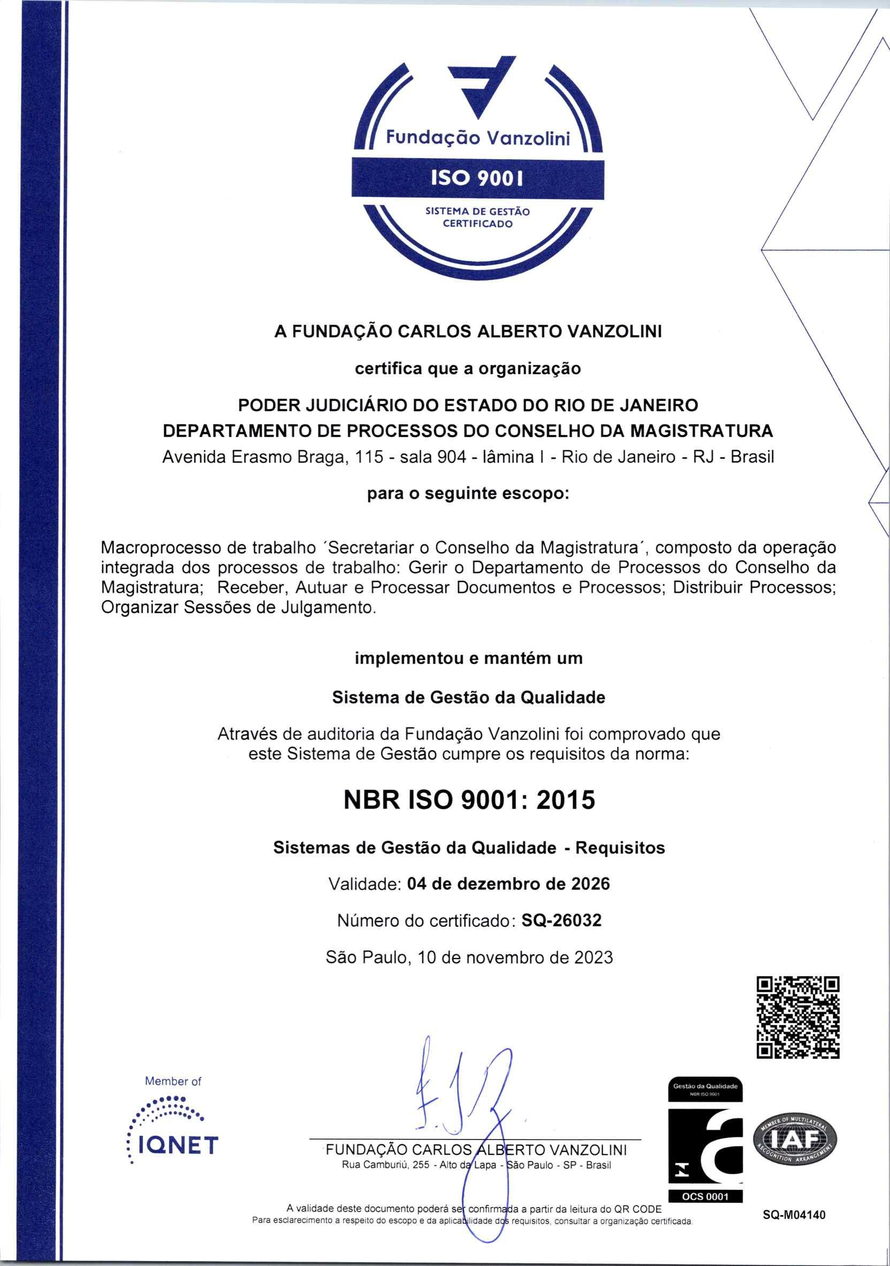

### 4.2.1 – Direcionadores Estratégicos

**Missão do SGJUD/DECON**

Resolver os conflitos de interesses em tempo adequado à sua natureza, visando à pacificação social e efetividade de suas decisões”

**Visão de Futuro do SGJUD/DECON**

“Consolidar-se como Instituição pacificadora e solucionadora de conflitos da sociedade”

**Valores do PJERJ** (Os valores do SGJUD/DECON são os mesmos do PJERJ)

* Ética;
* Probidade;
* Transparência;
* Integridade;
* Acesso à justiça;
* Celeridade;
* Responsabilidade social e ambiental;
* Imparcialidade;
* Efetividade;
* Modernidade;

**Política da Qualidade do PJERJ (**A política da qualidade da SGJUD/DECON é a mesma do PJERJ)

Prestar jurisdição e apoio à solução de conflitos mediante a valorização de magistrados e servidores, implementando práticas de gestão que impulsionem a Instituição a alcançar seus objetivos.

### 4.2.2 – Objetivo da Qualidade

|  |
| --- |
| Objetivo da qualidade |

|  |  |  |  |  |  |
| --- | --- | --- | --- | --- | --- |
| Macrodesafio: Prestação Jurisdicional | | | | | |
| Objetivo Estratégico: Preservação dos mecanismos de celeridade jurisdicional do PJERJ. | | | | | |
| Objetivo da Qualidade | **Indicador** | **U.O.** | **Situação Anterior** | **Meta** | **Período de Realização** |
| Realizar a medição do tempo médio entre o efetivo trânsito em julgado e a baixa definitiva no sistema Ejud dos processos relativos a Registro Público e Recursos Administrativos Hierárquicos | Tempo médio de baixa definitiva. | DECON | Não era realizada a medição | 7 dias úteis | 01/09/2023 a 29/02/2024 |



**Análise geral:**

xxxxxxxx

**Outras informações sobre os objetivos da qualidade:**

xxxxxxxxxx

# **5. INDICADORES E MÉTRICAS INSTITUCIONAIS**

## 5.1 – Tempo Médio de Protocolo

|  |
| --- |
| Tempo Médio de Protocolo |

|  |
| --- |
| Departamento de Processos do Conselho da Magistratura |

|  |  |
| --- | --- |
| Situações verificadas | |
| Finalidade: | Reduzir o tempo médio da tarefa desempenhada |
| Linha de base |  |
| Situação atual |  |
| Meta (tempo médio máximo tolerado em dias) |  |



**Análise geral:**

xxxx

## 5.2 – Tempo Médio de Autuação

|  |
| --- |
| Tempo Médio de Autuação |

|  |
| --- |
| Departamento de Processos do Conselho da Magistratura |

|  |  |
| --- | --- |
| Situações verificadas | |
| Finalidade | Reduzir o tempo médio da tarefa desempenhada |
| Linha de base |  |
| Situação atual |  |
| Meta (tempo médio máximo tolerado em dias) |  |



**Análise geral:**

xxxx

## 5.3 – Tempo Médio de Distribuição

|  |
| --- |
| Tempo Médio de Distribuição |

|  |
| --- |
| Departamento de Processos do Conselho da Magistratura |

|  |  |
| --- | --- |
| Situações verificadas | |
| Finalidade | Reduzir o tempo médio da tarefa desempenhada |
| Linha de base |  |
| Situação atual |  |
| Meta (tempo médio máximo tolerado em dias) |  |



**Análise geral:**

xxxx

## 5.4 – Tempo Médio de Publicação

|  |
| --- |
| Tempo Médio de Publicação |

|  |
| --- |
| Departamento de Processos do Conselho da Magistratura |

|  |  |
| --- | --- |
| Situações verificadas | |
| Finalidade | Reduzir o tempo médio da tarefa desempenhada |
| Linha de base |  |
| Situação atual |  |
| Meta (tempo médio máximo tolerado em dias) |  |



**Análise geral:**

xxxx

## 5.5 – Quantidade e Custo de Rogatórias e Interpretações

|  |
| --- |
| Quantidade e custo de Rogatórias e Interpretações |

|  |
| --- |
| Divisão de Processos Judiciais |

|  |  |  |
| --- | --- | --- |
| Situações verificadas | | |
| **Expedientes Processados** |  | |
| **Valor Gasto** |  | |
|  | *Linha de base* |  |
|  | *Situação atual* |  |
|  | *Meta* |  |



**Análise geral:**

xxxx

# **6. AGILIDADE E PRODUTIVIDADE NA PRESTAÇÃO JURISDICIONAL**

## 6.1 Certidões de Distribuição de Segunda Instância

...

## 6.2 Acesso a Convênios

...

## 6.3 Processos do Tribunal Pleno e do Órgão Especial

...

## 6.4 Processos das Seções de Direito Privado, de Direito Público e das Câmaras de Direito Empresarial Reunidas

...

## 6.5 Processos do Conselho da Magistratura

...

## 6.6 Apoio ao 2º Grau de Jurisdição

## 6.7 GEAP Secretarias e GEAP Processo Eletrônico

...

## 6.8 Tradutores e Intérpretes

...

## 6.9 Suporte às Sessões

...

## 6.10 Processos Judiciais

...

...

# **7. PLANILHAS DE INDICADORES – ESTRATÉGICOS GERENCIAIS E OPERACIONAIS**

